【おまけ】運用・保守

- 運用・保守業務の現在の動向

システム開発が終了し客先にソフトウェアを納品した後、IT業者側は運用・保守業務を行います。よく運用・保守は同じものだったり似たようなものととらえられますが、下記のような業務内容の違いがあります。

  - 運用の業務
システム稼働状況・パフォーマンスの監視、障害発生時の対応、セキュリティ対策。基本的には定型業務。

  - 保守の業務
システムのバージョンアップ・不具合修正・機能追加・機能改修、老朽化対策。基本的には突発業務。

業務内容は運用と保守で異なりますが、いずれの業務も目的は「システムの安定稼働」です。システム開発を行うSE・PGは運用と保守のしやすいシステムを構築する必要があり、運用業務に携わる人は発見された不具合等を保守業務に携わる人に報告し修正を行います。

案件の一次下請けが小規模企業で運用・保守の理解が弱い場合や、古くからあるそこそこ規模の大きい企業で運用業務をコストセンター（直接的な利益を生まない業務を担当する部署）扱いしている場合に見られるのが、運用保守が形だけでうまく機能していないという事態です。そんな場合に現在でもよく見られるのが下記のようなものです。

  - 操作方法についての不明点をサポートに問い合わせても、電話口のサポートが内容を把握しておらず回答に時間がかかる。
  - システムの不具合が発生し復旧依頼をかけたが、担当者不在の連絡を受け続けいつまでたっても復旧しない。

例を挙げればきりがないですが、運用・保守業務をちゃんとやらないと企業の信頼性が下がることは明らかです。長期的な目で見れば明らかに運用・保守業務はプロフィットセンター（直接的な利益を生む部署）であるといえます。

アジャイル開発手法が提唱されてすぐの2009年、ベルギーでDevOpsDaysというカンファレンスが開かれました。DevOpsDaysより普及したのがDevOps（デブオプス）という開発手法です。DevOpsは開発（Development）と運用（Operations）を合わせたかばん語です。
ざっくり概要から話すと、DevOpsとは開発チームと運用チームの堺をあいまいにして（なんなら無くして）仕事を進めましょうという考え方・組織改革の提案です。
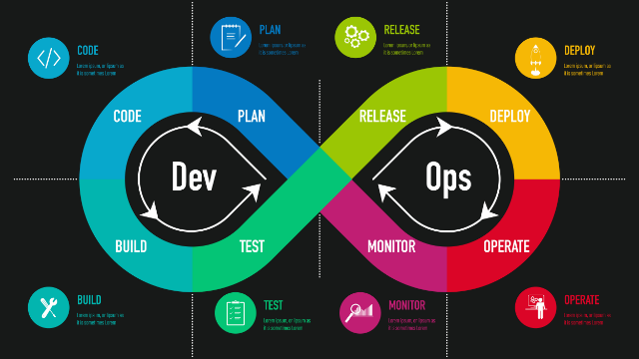
DevOpsの概念図（出典：https://www.intra-mart.jp/im-press/useful/devops）

上図はDevOpsの概念図です。開発チームと運用チームは連携して、団結した一つのチームとして動きます。各工程について説明します。
- PLAN
要求分析・要件定義・設計を行います。(元)運用チームも連携することで初めから運用しやすいシステムの設計ができます。
- CODE
コーディングを行います。Gitなどのバージョン管理システムを利用して、こまめに変更履歴の管理を行います。
- BUILD
変更されたコ―ドを実行可能な形式なコンパイルし、新規または既存のアプリケーションに統合します。通常、自動化されます。
- TEST
作成・変更されたコードの統合後のシステムテスト等を実施します。通常、自動化されます。
- RELEASE
テストに合格したアプリをリリース可能な状態にします。承認フローやバージョン管理もここで行います。
- DEPLOY
リリース可能なアプリケーションを実際にデプロイ（サーバに搭載）します。デプロイの方法（ロールバック、ロールアウト、Blue/Greenデプロイ等）により場合によっては複雑化しますが、通常自動化されます。
- OPERATE
本番環境でアプリを安定稼働させるフェーズです。インフラ管理、パフォーマンス監視、障害対応等を行います。(元)開発チームも業務を共にし、責任も共有します。
- MONITOR
アプリケーションやインフラの状態をリアルタイムで監視します。アラートやログの内容を分析して問題の早期発見を目指します。通常は(元)保守チームの仕事ですが(元)開発チームとともに作業を行います。出てきた問題の解析結果を1.PLANにフィードバックしてまたこのループに戻ります。

DevOpsは上記のように特定の開発ツールの名前ではなく、どちらかといえば「開発・保守・運用を分けない新しい文化の提唱」です。AIとDevOpsを組み合わせた手法も2026年4月現在提唱されており、今後は保守・運用・開発の区切りはなくなっていく方向に向かうと思います（あくまで個人的な意見です）。

DevOpsの派生概念として、運用・保守と開発だけでなくビジネスチームも合わさったBizDevOps（ビズデブオプス）や、セキュリティチームも協力したDevSecOps（デブセクオプス）なんてものもあります。

最新のDevOpsの話はDevOpsDaysで聞くことができます。国内でもDevOps Tokyoというカンファレンスがあり、今年は2026年4月14日～16日の3日間で開催されました。今回の内容はもっぱらAI活用のものが多かったです。

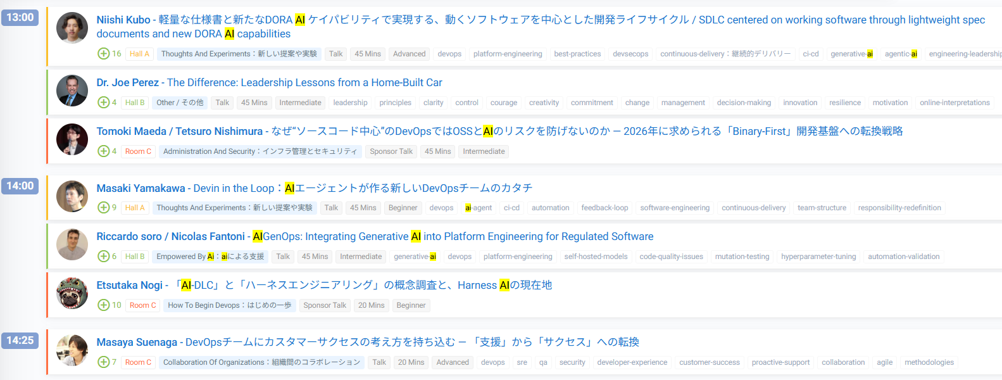
DevOpsDays Tokyo (2026 April) のセッションスケジュールを一部抜粋

年々DevOpsDaysのリスナーが増えている（私のSNS調べ）ことから、DevOpsは注目すべき開発手法の一つであると思います。

- DevOps周辺知識

DevOpsの中で出てきた８つの工程の話は、エンジニアなら誰しも知っておくべき話です。新しい用語の説明もかねて、ここで概要だけでもとらえておきましょう。
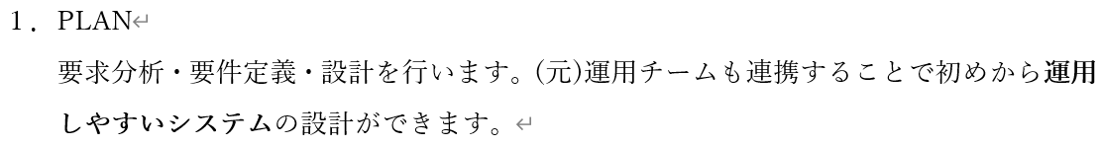
要求分析・要件定義・設計についてはすでに体験した通りです。
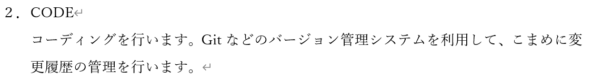
Gitとはバージョン管理ツールの名前です。Gitを使うとソースコードの変更履歴を追跡・保存することができます。もとはLinuxと呼ばれるOSを開発したリーナスさんが、Linuxカーネルのソースコードを管理するために発明しました。
Gitをリモートで扱えるWEBサービスにGitHubやGitLabがあります。複数人が離れた場所から一つのアプリケーションのソースコードの変更及び管理ができます。Git及びGitHubの使い方は後の訓練で解説します。
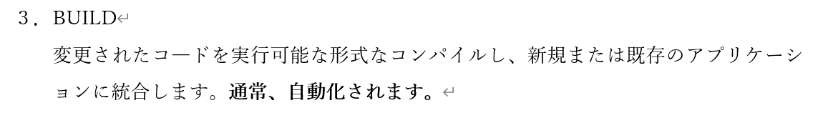
変更したコードをもとのアプリケーションに統合することをマージといいます。マージされたコードをコンパイルして依存関係の解決等を行うことをビルドといいます。Eclipseの「実行ボタン」はビルドを簡単に行えるようにしたものです。

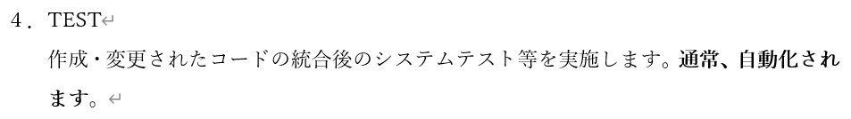
システムテストを行います。内容は体験した通りです。

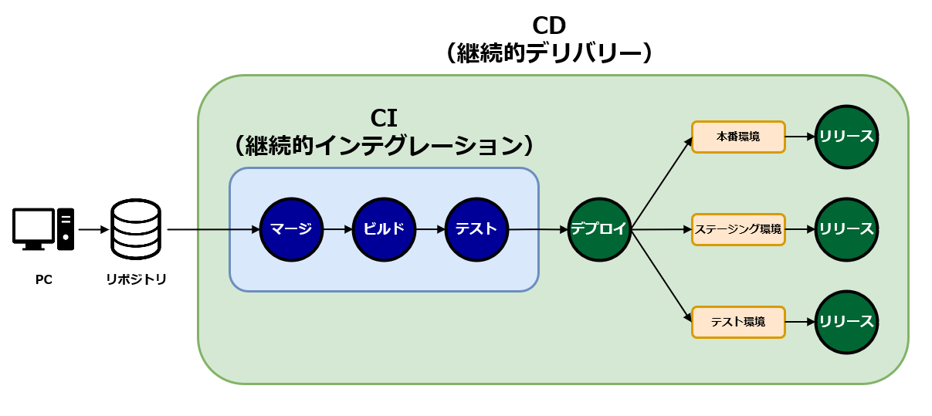
CODE → BUILD → TEST の流れを自動化することを継続的インテグレーション（CI）といいます
CI/CD（CDは後述）のイメージ図
https://qiita.com/shinkai_/items/13e76a5641d9ec9a41d2
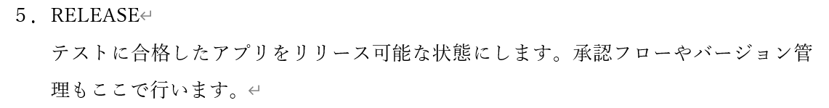
テストまで終わったシステムについて、ほんとに本番環境に挙げてもいいのかをチェックするフェーズです。例えばQAエンジニア（テスト関連の業務がメインで品質保証に責任を持つエンジニア）のリーダーが承認する、セキュリティの担当が脆弱性チェックを承認するなどです。
また、リリースノートの作成もここで行うことが多いです。リリースノートとは機能追加、不具合修正、改善点等をまとめた文書のことです。
上記のいずれも自動化されたり作業を最小限に抑えるのが普通です。
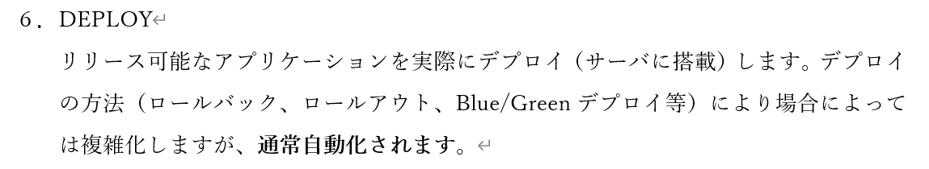
承認を受けたものをサーバに搭載します。デプロイの仕方にはいくつかの手法がありますが、その中でもBlue/Greenデプロイについて説明します。
Blue/Greenデプロイは、現行環境(Blue)を稼働させたまま新環境(GREEN)に変更がかかったアプリケーションをデプロイする方法です。サーバのダウンタイムが少ない（というかほぼない）ため、サービスを利用するユーザは「気づいたら新環境になっていた！」みたいな感覚になります。また、新環境に問題が見つかっても容易にロールバック可能などのメリットがあります。
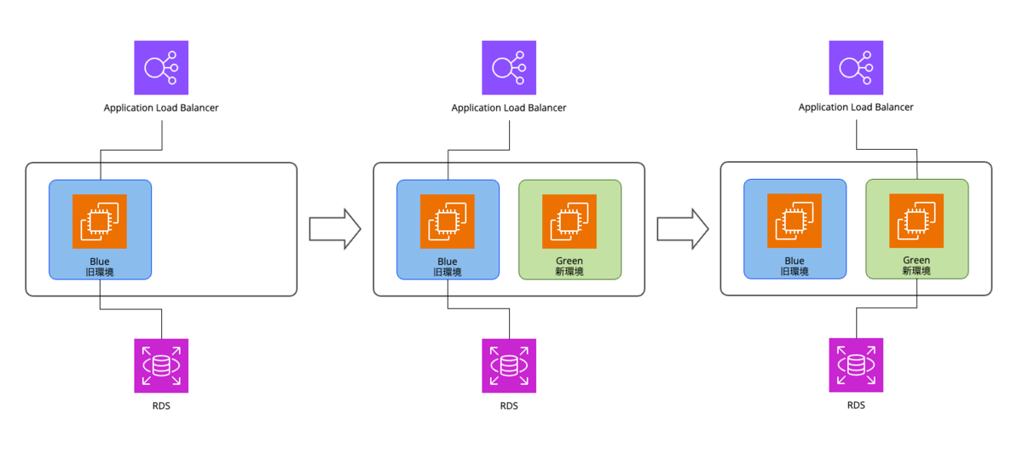
現行環境Blueが稼働している（左図）。新環境Greenを生成（中図）。
DBとロードバランサを新環境に切り替える（右図）。
Application Load Balancer(ALB) はAWSが提供するクラウド上のロードバランサ。
Relational Database Service(RDS) はAWSが提供するクラウド型データベース。

このほかにも、Immutableデプロイ、Rollingデプロイ、Canaryデプロイなど、様々なデプロイ戦略があります。最もシンプルな「新環境を旧環境に直接デプロイする」やり方はIn-Placeデプロイと呼ばれます。In-Placeデプロイは新環境に切り替わるまでサーバが停止します。
継続的インテグレーションに加えてデプロイして本番環境にリリースするまでを自動化したものを継続的デリバリー（CD）といいます。よくまとめてCI/CDとかって表現されます。CI/CDを取り入れている場合、リリース作業が爆速になります。GitHub ActionsやGitLab CI/CDなど、CI/CDをサポートするツールも公開されています。

残る７．OPERATEと８．MONITORは通常の運用保守業務です。

